企业开办“一网通办”
简易操作指南

1、打开湖南省人民政府网址“http://zwfw-new.hunan.gov.cn/hnzwfw/1/index.htm”，点击“注册”按钮；

2、进入注册页面，选择“个人注册”；
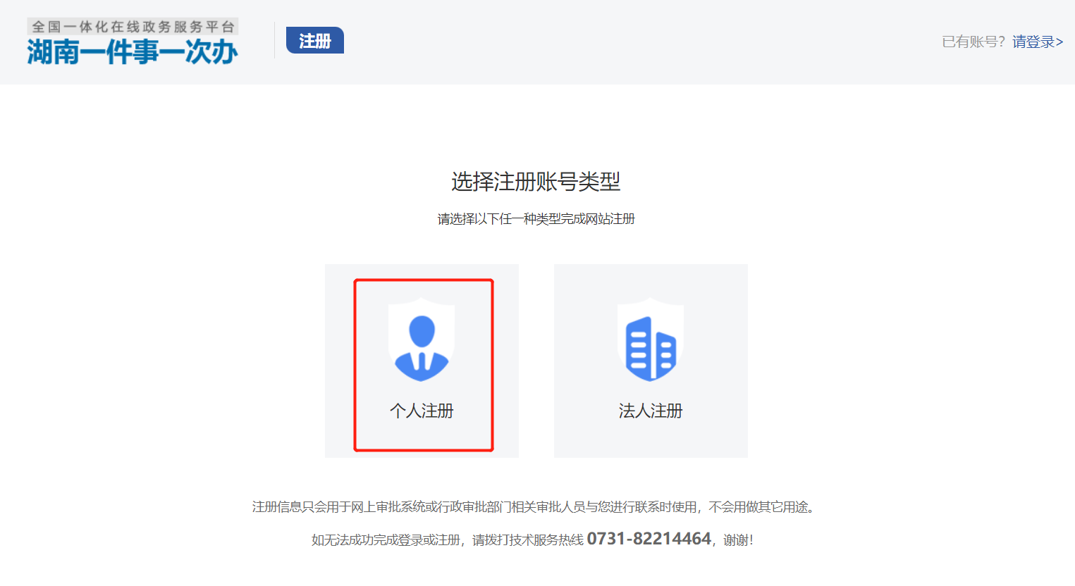

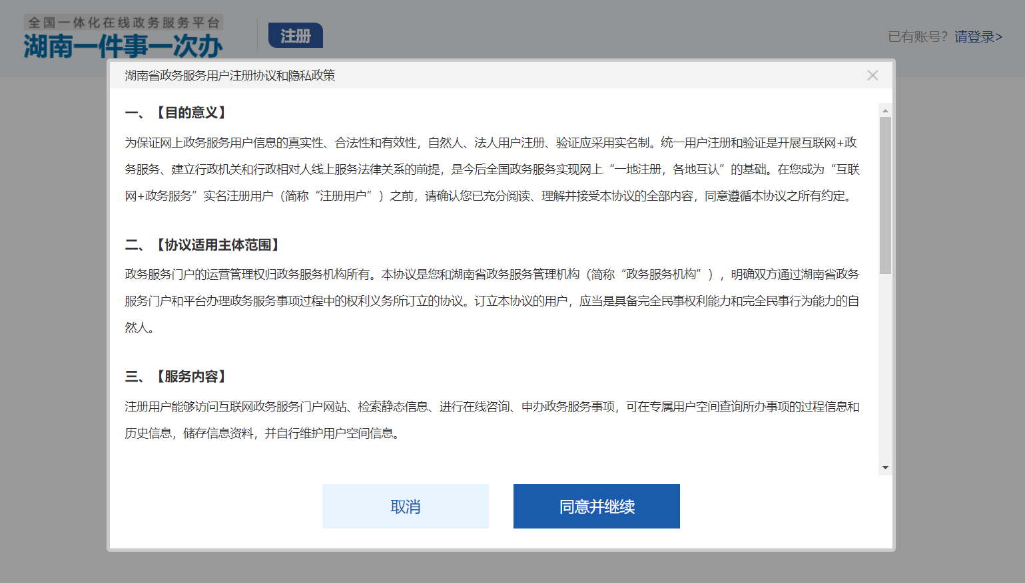

3、进入注册填写页面，填写个人注册信息，点击“注册”按钮；
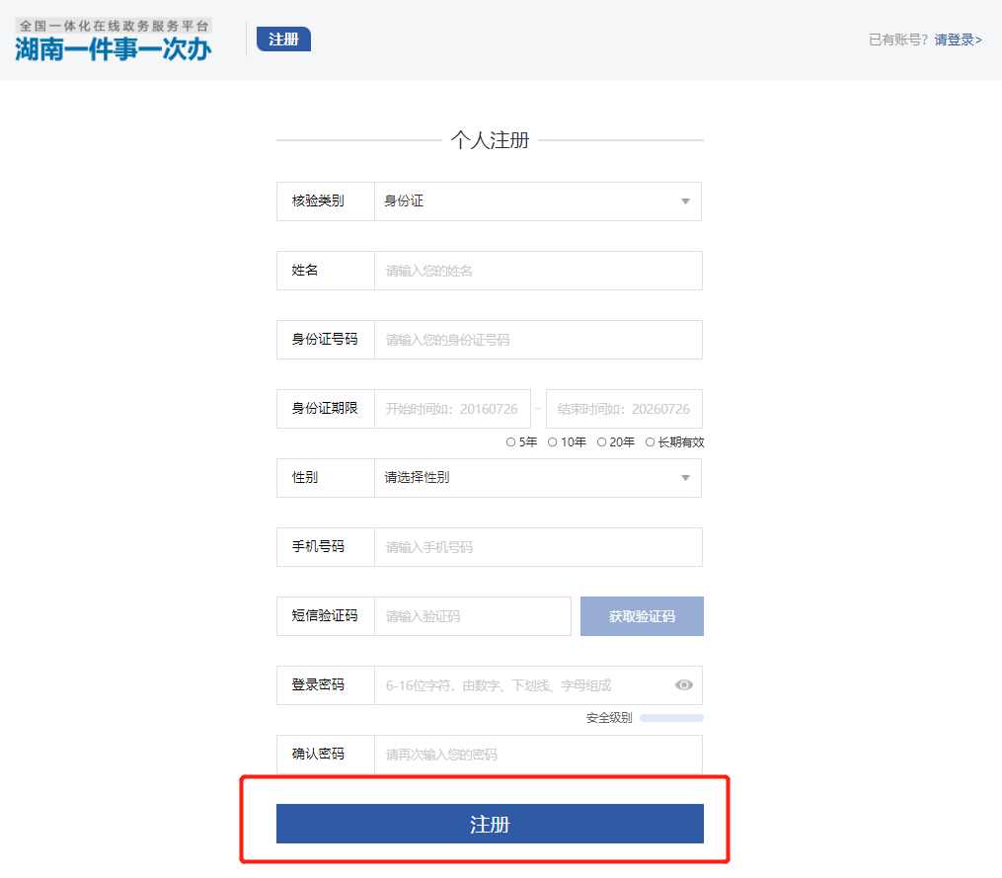

4、注册成功后，进入首页，点击“登录”按钮；

5、进入登录页面，输入个人登录信息，点击“登录”按钮；

6、首页信息，显示账户已登录；
7、点击首页中“企业开办‘一网通办’平台”，如图；
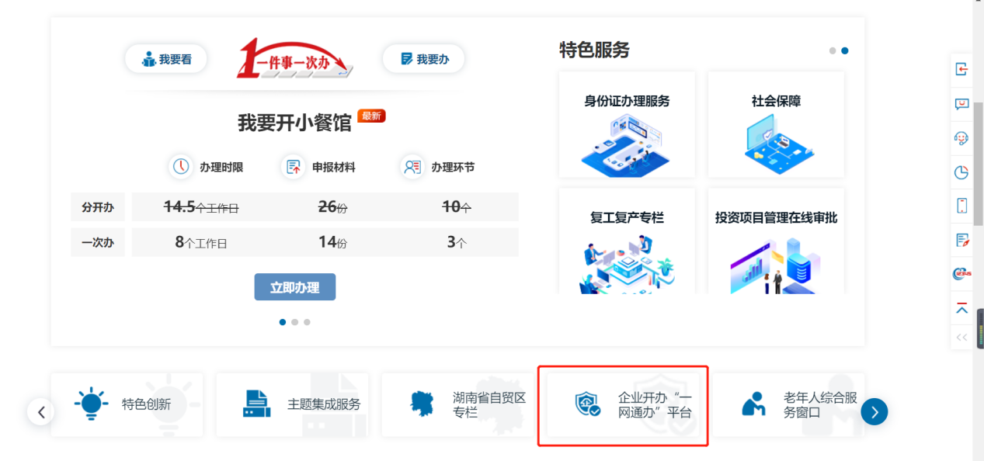

8、再次进入登录页面，录入个人登录信息；

- 进入“湖南省企业开办‘一网通办’平台”首页，点击“我要开办企业”；

10、根据需求，选择“未办理名称登记”或“已办理名称登记”，即可办理相关业务。

